Μητροπόλεως 26-28, (8^{ος} όροφος ),
Αθήνα 105 63
Τηλέφωνο: 210 3315621
Email: info@grefis.gr

ΓΥΡΟΣ ΙΟΡΔΑΝΙΑΣ 8 ΗΜΕΡΕΣ 24/02-03/03
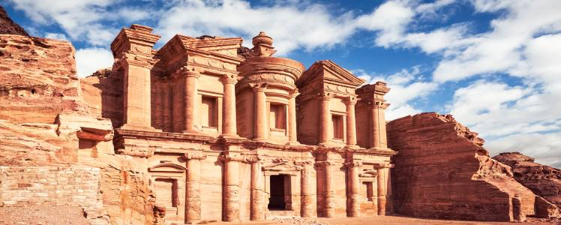
Αµµάν -Γέρασα - Κάστρο Αζλούν, Μάνταµπα - Όρος Νέµπο - Πέτρα - "Μικρή Πέτρα" - Ουάντι Ραµ, Άκαµπα- Νεκρά Θάλασσα

1^{η} ημέρα: Αθήνα – Αμμάν
Συγκέντρωση στο αεροδρόμιο και πτήση για την πρωτεύουσα της Ιορδανίας, το Αμμάν. Άφιξη, μεταφορά και τακτοποίηση στο ξενοδοχείο μας. Δείπνο και διανυκτέρευση.

2^{η} ημέρα: Αμμάν – Γέρασα – Κάστρο Αζλούν – Ξενάγηση πόλης
Μετά το πρωινό μας, ξεκινάμε την περιπλάνησή μας σε αυτή την πανάρχαια και συνάμα σύγχρονη πόλη που ακούει στο όνομα Αμμάν. Υπάρχουν σαφείς μαρτυρίες και αποδείξεις πως κατοικείται για τουλάχιστον 9000 χρόνια. Με το όνομα Ραμπάτ Αμμούν την συναντάμε ως πρωτεύουσα των Αμμονιτών, όπως αναφέρεται και στην Βίβλο, αργότερα γίνεται Φιλαδέλφεια, προς τιμήν των Πτολεμαίων και αποτελεί τμήμα της ελληνορωμαϊκής Δεκάπολης και τέλος παίρνει το σημερινό της όνομα την εποχή της πρώτης ισλαμικής δυναστείας, αυτής των Ομμαγιαδών. Η ξενάγησή μας θα αρχίσει από την Ακρόπολη, ιδανικό σημείο, μιας και απότην κορυφή της μπορούμε να θαυμάσουμε το ιστορικό κέντρο του Αμμάν. Στην ακρόπολη θα θαυμάσουμε τα κατάλοιπα του Ναού του Ηρακλή, Βυζαντινές εκκλησίες και το Ανάκτορο των Ομμαγιαδών. Στην συνέχεια θα κατέβουμε στο πολυσύχναστο κέντρο, όπου θα επισκεφθούμε το Ρωμαϊκό Θέατρο και το Οντεόν και θα θαυμάσουμε (εξωτερική επίσκεψη) το υπέροχο τζαμί του βασιλιά Αμπντουλάχ, που το έκτισε προς τιμήν του πατέρα του Χουσεϊν. Ελεύθερο χρόνο για να περπατήσουμε στο ιστορικό κέντρο και το παζάρι της πόλης.Μετά την ολοκλήρωση της επίσκεψής μας στο Αμμάν, αναχωρούμε για τα Γέρασα, που αναφέρεται και ως η “Πομπηϊα της Ανατολής”. Πρόκειται για την πιο καλοδιατηρημένη ελληνορωμαϊκή πόλη της Δεκάπολης και η ίδρυσή της αποδίδεται στον Μέγα Αλέξανδρο ή στον στρατηγό του Περδίκα, για να εγκατασταθούν εκεί οι γερασμένοι Μακεδόνες στρατιώτες. Στην επίσκεψή μας θα θαυμάσουμε τον ιππόδρομο, την μοναδική οβάλ πλατεία, την οδό με την κιονοστοιχία, το νότιο και το βόρειο θέατρο, το νυμφαίο, τον ναό της Αρτέμιδος, αλλά και τρεις από τις βυζαντινές της εκκλησίες, η μια εκ των οποίων έχει να επιδείξει σπάνια μωσαϊκά. Θα ολοκληρώσουμε τις σημερινές μας ξεναγήσεις με το Κάστρο του Αζλούν, το οποίο κτίστηκε τον 12ο αιώνα από τους Αγγιουβίδες της δυναστείας του Σαλαντίν, για να μπορούν να ελέγχουν τις κινήσεις των σταυροφόρων στην Κοιλάδα του Ιορδάνη. Πρόκειται για ένα από τα καλύτερα παραδείγματα στρατιωτικής αρχιτεκτονικής. Επιστροφή στο Αμμάν. Δείπνο και διανυκτέρευση.

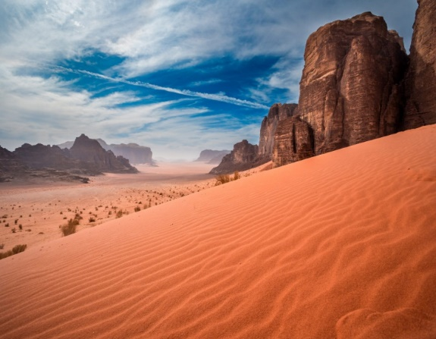
3^{η} ημέρα: Αμμάν– Μάνταμπα – Όρος Νέμπο – Βηθανία – Πέτρα
Μετά το πρωινό μας, αναχωρούμε για Πέτρα. Η πρώτη μας στάση θα είναι στην Μάταμπα πασίγνωστη μέχρι σήμερα για τους τεχνίτες της, που ασχολούνται με την κατασκευή ψηφιδω τών. Στην ελληνορθόδοξη εκκλησία του Αγίου Γεωργίου σώζεται ο πρώτος χάρτης των Αγίων Τόπων που χρονολογείται από το 560 μΧ. Σε αυτόν τον χάρτη που έχει σαν κέντρο του την Ιερουσαλήμ, αναγνωρίζουμε όλα τα ιερά προσκυνήματα, που βρίσκονται στην επικράτεια της Ιορδανίας και της Αιγύπτου. Συνεχίζουμε για το όρος Νέμπο, από όπου θα έχουμε την ευκαιρία να θαυμάσουμε την υπέροχη θέα προς την κοιλάδα του Ιορδάνη και την Νεκρά Θάλασσα, δηλαδή προς την Γη της Επαγγελίας του Μωϋσή. Μετά την ξενάγησή μας στο όρος Νέμπο, κατευθυνόμαστε προς την Βηθανία , πέρα από τον Ιορδάνη , που συνδέεται άμεσα με την ζωή του Ιησού και του Ιωάννη του Βαπτιστή , μιας και πρόκειται για τον χώρο στον οποίο , αποδεδειγμένα πια , βαπτίστηκε ο Ιησούς. Άφιξη στην Πέτρα και τακτοποίηση στο ξενοδοχείο μας. Δείπνο και διανυκτέρευση.

4^{η} ημέρα: Πέτρα, ξενάγηση πόλης – Μικρή Πέτρα – Διαμονή στο Ουάντι Ραμ
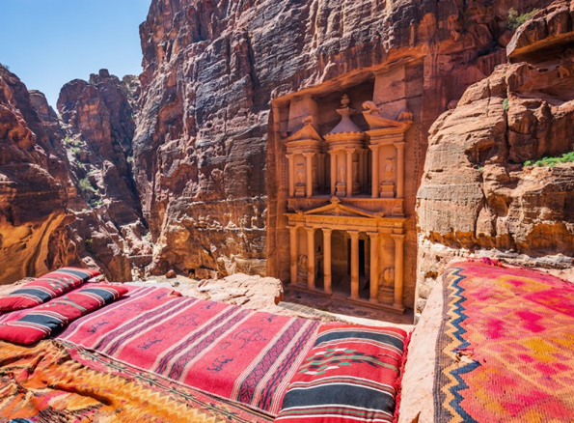
Πρωινό και μετάβαση στον αρχαιολογικό χώρο της μοναδικής Πέτρας, εκεί που το χέρι του Θεού και ο νους του ανθρώπου έχουν ενώσει τις δυνάμεις τους δημιουργώντας κάτι το μοναδικό. Ρεκέμ (η πολύχρωμη), Σέλα (βράχος) και Πέτρα είναι τα ονόματα που είχε αυτή η πόλη μέσα στο πέρασμα της ιστορίας. Πρωτεύουσα των Ναβαταίων, αυτού του λαού νομαδικού λαού προερχόμενου από την Σαουδική Αραβία, λαού που πλούτισε από την διακίνηση των εμπορευμάτων από την Ανατολή προς τα λιμάνια της Μεσογείου και της Αιγύπτου, καθώς και από τον ανεφοδιασμό με νερό και τρόφιμα των καραβανιών. Αν και η δόξα τους κράτησε μόλις δύο αιώνες, σε αυτό το χρονικό διάστημα κατάφεραν να αφήσουν πίσω τους μνημεία που παραμένουν μέχρι σήμερα, μάρτυρες του πλούτου και της καλαισθησία τους. Θα περπατήσουμε μέσα στο φαράγγι (Σικ) που περνάει μέσα από ψηλούς βράχους που φθάνουν σε ύψος τα 100 μ, για να φθάσουμε στο τέλος του μπροστά από το εντυπωσιακό Θησαυροφυλάκιο (Χαζνέ), το πλέον γνωστό και πολυφωτογραφημένο μνημείο της Πέτρας. Συνεχίζουμε τον περίπατό μας στο εσωτερικό σικ και τον δρόμο των προσόψεων, το θέατρο, τους Βασιλικούς τάφους, την Βασιλική και τον βυζαντινό καθεδρικό ναό, που ανακαλύφθηκε σχετικά πρόσφατα. Τελειώνουμε με την ρωμαϊκή πλευρά της πόλης, όπου και βρίσκεται η οδός με την κιονοστοιχία, το τέμενος, τον ναό του φτερωτού λιονταριού και τον ναό της κόρης του Φαραώ. Συνεχίζουμε για την Al Beidha ή, όπως είναι πιο γνωστή, «Μικρή Πέτρα». Θα μπούμε στην περιοχή μέσω ενός στενού φαραγγιού αποκαλούμενου Siq Al -Barid. Το όνομά του σημαίνει «κρύο» και αναφέρεται στις συνθήκες δροσιάς που επικρατούν εκεί, καθώς οι υψηλοί τοίχοι αποτρέπουν το φως του ήλιου από την είσοδο του φαραγγιού και τη θέρμανσή του. H «Μικρή Πέτρα» θεωρείται ένα σημαντικό προάστιο της Πέτρας, για τους εμπορικούς δρόμους του Βορρά. Όπως και στην Πέτρα τα κτίρια είναι εξίσου εντυπωσιακά όπου θα δούμε αποθήκες και τάφους, κανάλια νερού και δεξαμενές. Τελικός μας προορισμός η μαγευτική έρημος του Λορενς της Αραβίας, το μοναδικό τοπίο του Ουάντι Ραμ όπου θα ζήσουμε μια μοναδικ ή εμπειρία!Η διαμονή μας θα γίνει σε παραδοσιακό καταυλισμό Βεδουίνων σε ειδικά διαμορφωμένες σκηνές όπου θα απολαύσουμε παραδοσιακό δείπνο και θα έχετε την δυνατότητα να απολαύσετε τον έναστρο ουρανό καθώς και την ομορφότερη ανατολή του ηλίου! Διανυκτέρευση.

5^{η} ημέρα: Ουάντι Ραμ – Σαφάρι στο Ουάντι Ραμ - Άκαμπα
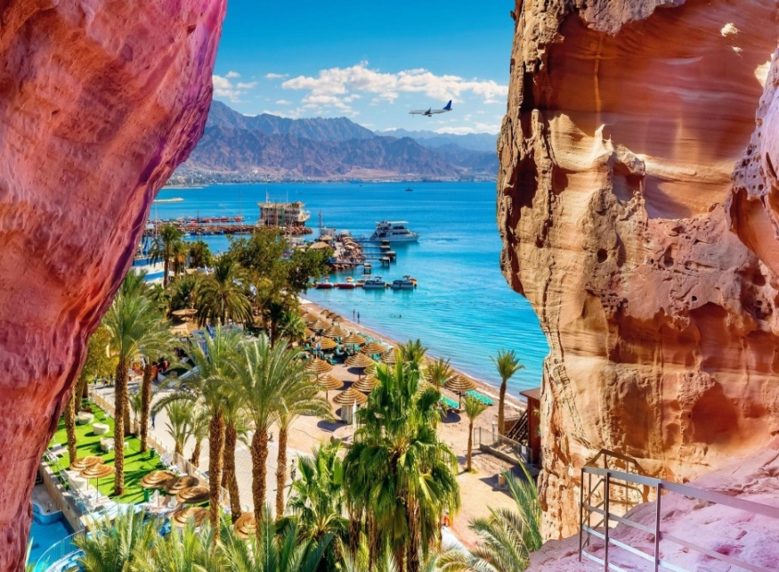
Πρωινό και έτοιμοι για μια ακόμα μοναδική εμπειρία ! Με ειδικά διαμορφωμένα οχήματα 4Χ4 θα οδηγηθούμε στο εσωτερικό του Ουάντι, οι πρώτοι κάτοικοι του οποίου έφθασαν εκεί κατά την Παλαιολιθική εποχή. Στους βράχους του θα δούμε δεκάδες κωδικοποιημένα μηνύματα, γραμμένα στα Ναβαταϊκά ή στην γραφή των Θαμουδένων, που χρονολογούνται από τον 5ο αιώνα μέχρι τον 7ο αιώνα μΧ. Στη συνέχεια αναχώρηση για την Άκαμπα, το μοναδικό λιμάνι της Ιορδανίας επάνω στην Ερυθρά Θάλασσα. Η Άκαμπα, όσο και αν σήμερα εμφανίζεται σαν μια μοντέρνα και σύγχρονη πόλη έχει και αυτή την μακροχρόνια ιστορία της μιας και κατοικείται από την 5η χιλιετία πΧ, ενώ αναφέρεται στην Παλαιά Διαθήκη και ως ναυτική βάση του βασιλιά Σολομώντα. Ο μεγαλύτερος πόλος έλξης της Άκαμπα, εκτός από το γεγονός πως είναι μια πόλη Duty free, είναι οι κοραλλιογενείς ύφαλοι που βρίσκονται ανοικτά από τις ακτές της. Τακτοποίηση στο ξενοδοχείο. Χρόνος ελεύθερος. Δείπνο και διανυκτέρευση.

6^{η} ημέρα: Άκαμπα - Νεκρά Θάλασσα
Πρωινό και άμεση αναχώρηση για τη Νεκρά Θάλασσα με ενδιάμεσο σταθμό το κάστρο Κεράκ. Η ονομασία της Νεκράς θάλασσας οφείλεται στη υψηλότατη περιεκτικότητα αλατιού που έχει σαν αποτέλεσμα την παντελή έλλειψη ζωής και στα «βαριά κύματα» που δύσκολα δημιουργούνται. Τούτο βέβαια οφείλεται στο ότι περιέχει μεγάλες ποσότητες διαλυμένων ανόργανων στερεών ουσιών (χλώριο, νάτριο, μαγνήσιο, κάλιο, θειώδες οξύ), με αποτέλεσμα να μην μπορεί να επιβιώσει κανείς μικροσκοπικός οργανισμός. Περιέχει αλάτι σε ποσοστό 24%, δηλαδή μέχρι και δέκα φορές περισσότερο από το νερό της θάλασσας. Εκεί θα έχετε την δυνατότητα να κολυμπήσετε και να έχετε την εμπειρία από τις ιαματικές ιδιότητες που δίνουν στο δέρμα όμορφη αίσθηση. Άφιξη στο ξενοδοχείο και τακτοποίηση. Δείπνο και διανυκτέρευση.

7^{η} ημέρα: Νεκρά Θάλασσα
Πρωινό και πρωινό ελεύθερο όπου θα έχετε την δυνατότητα να κολυμπήσετε και να έχετε την εμπειρία από τις ιαματικές ιδιότητες που δίνουν στο δέρμα όμορφη αίσθηση. Χαλαρώστε κάνοντας χαμάμ ή χαρίζοντας στον εαυτό σας ένα μοναδικό spa! Δείπνο και διανυκτέρευση.

8^{η} ημέρα: Νεκρά Θάλασσα - Αθήνα
Μετά το πρωινό, μεταφορά στο αεροδρόμιο του Αμμάν για τη πτήση της επιστροφής στην Αθήνα.

Τιμή συμμετοχής κατ΄άτομο:
Αναχώρηση | Τιμή κατά άτομο σε δίκλινο | Διαφορά Μονοκλίνου
24/02-03/03 | 865€ | 1225€

Περιλαμβάνονται:
- Αεροπορικά εισιτήρια οικονομικής θέσης με Royal Jordanian.
- 7 Διανυκτερευσεις σε ξενοδοχεία 5*.
- Ημιδιατροφή.
- Μεταφορές από/προς τα αεροδρόμια εξωτερικού.
- Βίζα Ιορδανίας.
- Περιηγήσεις/εκδρομές ως αναφέρονται.
- Δύο ωρες στην έρημο με 4Χ4.
- Είσοδοι σε μουσεία/μνημεία.
- Έλληνας αρχηγίος/συνοδός από Αθήνα καθ’όλη τη διάρκεια του ταξιδίου.
- Τοπικός ξεναγός.
- Υπηρεσίες τοπικού αντιπροσώπου.
- Ασφάλεια αστικής ευθύνης.
- Ενημερωτικά έντυπα.

Δεν περιλαμβάνονται
- Ό,τι ρητά δεν αναφέρεται στα περιλαμβανόμενα.
- Φόροι αεροδρομίων, ασφάλεια αστικής ευθύνης, ασφάλεια covid (460€).
- Είσοδοι σε μουσεία, αρχαιολογικούς χώρους, θεματικά πάρκα και γενικά όπου απαιτείται.
- Ό,τι ρητά αναφέρεται ως προαιρετικό ή προτεινόμενο.
- Όλα τα γεύματα που δεν αναγράφονται στο πρόγραμμα.
- Προαιρετικές εκδρομές ή δραστηριότητες, που δεν αναφέρονται στο καθημερινό πρόγραμμα.

Σημειώσεις:
- Το διαβατήριό σας θα πρέπει να έχει τουλάχιστον 6μηνη ισχύ.
- Η σειρά των ξεναγήσεων μπορεί να αλλάξει χωρίς καμία παράλειψη.
Περιλαμβάνει τις εισόδους:
- *Αρχαιολογικός χώρος στην Γερασα
- Κάστρο Αζλουν
- *Μάνταμπα
- *ΌροςΝέμπο
- *Πέτρα
- *Ουαντι Ραμ
- *Βηθανία

Πτήσεις με Royal Jordanian | Ώρα Αναχώρησης | Ώρα Άφιξης
24/02 Αθήνα – Αμμάν | 12.35 | 14:45
03/03. Αμμάν – Αθήνα | 10.20 | 11.50

